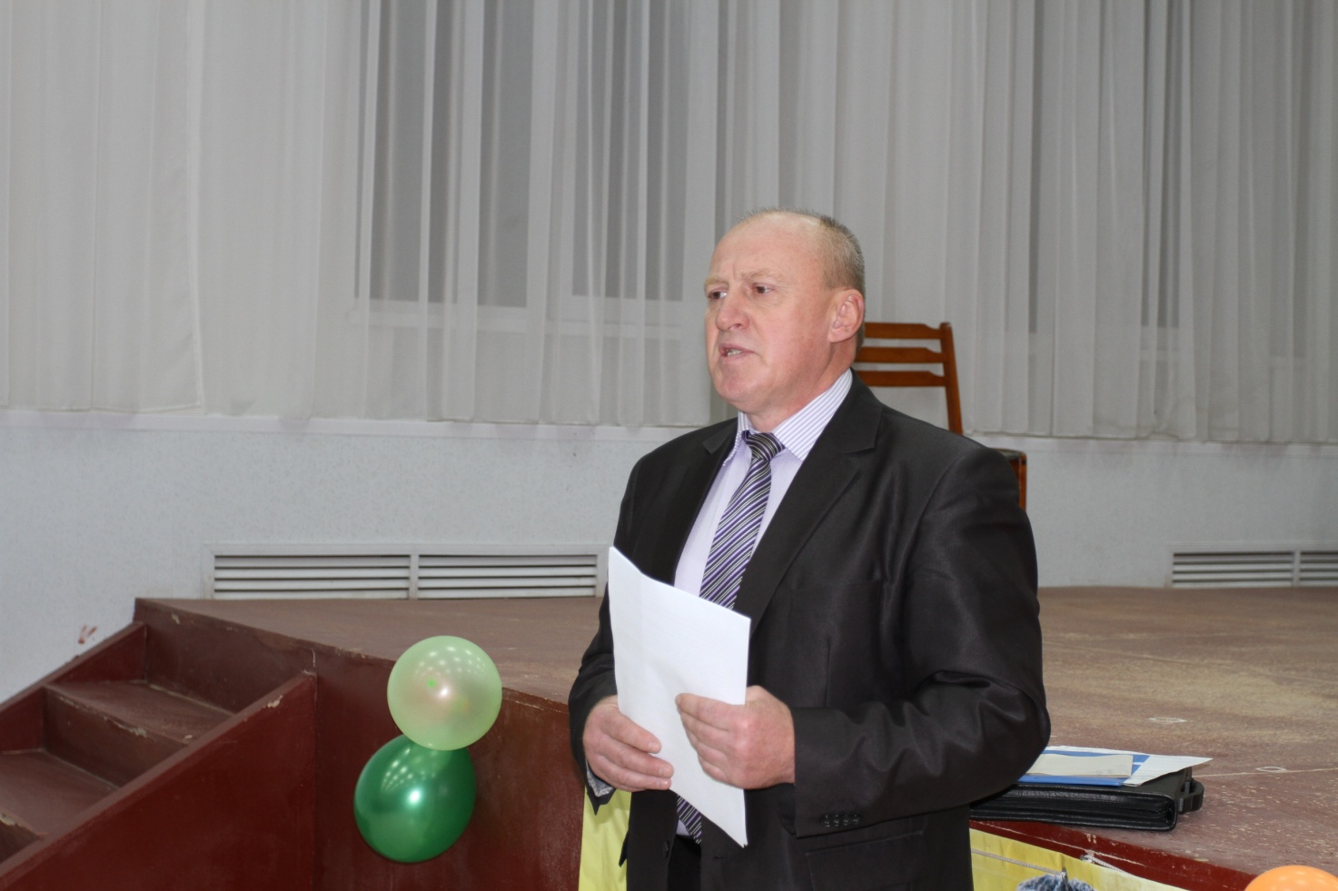

Депутат Городской Думы по избирательному округу №8 Алексей Адамов встретился со своими избирателями в детской школе искусств на улице Куйбышева,241. Здесь же народный избранник проводит прием граждан в последний вторник каждого месяца, с 17 до 19 часов.
Депутат Адамов пришел на встречу раньше объявленного времени и начал общение со своими избирателями по мере их прихода в зал. Почти каждого из них он знает, известны ему и их проблемы. Люди говорили о наболевшем, а депутат слушал их, записывал вопросы.
Открыв встречу, Алексей Адамов напомнил, что является членом думского комитета по социальной политике и местному самоуправлению. Собравшиеся внимательно слушали рассказ депутата о работе комитета: вопросы образования, здравоохранения, социальной поддержки волнуют всех горожан.
В округе №8 одна школа и один детский сад. Говоря о школе №10, Алексей Адамов сказал, что она хорошая и добротная. И он надеется, что с назначением нового директора повысится ее престиж, а дети района перестанут ездить в другие школы города.
Касаясь питания школьников, депутат рассказал о работе комиссии, созданной в Гордуме, которая будет осуществлять контроль за организацией и качеством питания в учреждениях социальной сферы в целом, уделив особое внимание питанию детей в школах и детских садах.
По обращению одного из родителей учащегося лицея №25 члены комиссии побывали в этой школе на днях. Депутаты поговорили с заведующей производством и поварами, посмотрели меню и готовые блюда – никаких нареканий школьное питание, которое готовится в столовой лицея, не вызвало. Однако вопрос этот в целом будет на контроле Гордумы: депутаты хотят разобраться, почему некоторые школьники отказываются обедать в столовых образовательных учреждений.
Как врач, депутат Алексей Адамов хорошо знаком с проблемами в здравоохранении: депутаты Городской Думы помогают их решить. Говоря о здоровье жителей города, врач Адамов не мог не сказать о том, что депутатский корпус вышел с инициативой ограничить или запретить розничную продажу алкоголя в организациях общепита: кафе, клубах, закусочных.
В прошлом году жители округа сетовали на несанкционированные парковки транспорта. Эта проблема – общегородская. Гордума стала инициатором внесения изменений в Кодекс Ульяновской области об административных правонарушениях для установления ответственности за нарушение правил парковки автотранспорта. Закон принят. Городская Дума внесет поправки в Правила благоустройства города.
-​ Собственникам в многоквартирных жилых домах надо заранее позаботиться о том, чтобы территории детских площадок и зеленых зон во дворе были четко обозначены. Это поможет избежать проблем с доказательством того, что место, где стоит автомобиль, действительно является газоном, - заметил Алексей Михайлович.
Алексей Адамов рассказал о работе депутатов по социальной поддержке граждан. По мнению Адамова и его коллег, основной принцип такой поддержки – адресность, помощь должна оказываться особо нуждающимся категориям граждан.
Остановился депутат и на работе комиссии по муниципальным наградам. Их должны удостаиваться действительно заслуженные люди, внесшие большой вклад в развитие города.
Рассказывая о своем участии в социально-значимых мероприятиях, Алексей Адамов выделил празднование Дня Победы и чествование ветеранов Великой Отечественной войны. В его округе проживают семь участников войны. Всем им были вручены юбилейные медали. Участвовал он и в акции «Помоги собраться в школу».
Баня, сбор и вывоз мусора, ремонт дороги, освещение на улице 50 лет Октября – эти вопросы депутат-единоросс Алексей Адамов решал вместе с избирателями. По их обращению он ставил вопрос и с оборудованием пешеходного перехода на улице 50 лет Октября в районе остановки «Крупозавод». Алексей Михайлович сообщил, что МУП «Городские дороги» сообщило, что работы будут проведены до 27 ноября.
Проблемы Лесной горки подняла на встрече одна из избирательниц. Укрепление дороги на улице Парковой («скорая» не может проехать), сохранение вековых сосен, уборка от мусора лесопарковой зоны – эти вопросы не новы. Депутат и его избиратели обеспокоены состоянием этого уникального уголка природы. Адамов, рассказавший о проведении субботника на старом городском кладбище, о массовом участии в нем людей, предложил жителям округа и города провести такой же и на Лесной горке. Главное, чтобы в субботнике приняли участие как можно больше людей.
Встреча депутата Адамова с избирателями еще раз показала, что проблемы округа можно решить только с участием жителей.
